 Le Cercle Escrime EMBOURG

Avec l'aide de la Province de Liège et de son Service des Sports
Avec le soutien de la commune de Chaudfontaine
Sous le patronage de l' ADEPS et de la L.F.C.E.B.
A le plaisir de vous inviter au :

6eme TOURNOI INTERNATIONAL DE CHAUDFONTAINE

19 et 20 MARS 2005

SAMEDI 19 MARS 2005 | APPEL | SCRATCH | DEBUT
Fleuret MINIMES Garçons | 11h30 | 11h45 | 12h00
Epée MINIMES Garçons & Filles | 12h30 | 12h45 | 13h00
Fleuret POUSSINS Garçons et Filles | 13h00 | 13h15 | 13h30
DIMANCHE 20 MARS 2005
Fleuret PUPILLES Garçons & Filles | 09h00 | 09h15 | 09h30
Fleuret CADETS Garçons | 09h30 | 09h45 | 10h00
Epée CADETS Garçons | 11h30 | 11h45 | 12h00
Fleuret CADETTES & MINIMES Filles | 12h00 | 12h15 | 12h30

N.B. : Cadets (1988-89-90) lame/ kling / klinge : 5 (minimes autorisés)
Minimes (1991-92 ) lame/ kling / klinge : 5 (pupilles autorisés)
Pupilles ( 1993-94 ) lame/ kling / klinge : 2 (poussins interdits)
Poussins ( 1995 et +) lame/ kling / klinge : 0 (minimum 8 ans)

LIEU DU TOURNOI (Tornooizaal-Turniersaal)

Centre Sportif EMBOURG
Tél. : 04/367.57.66 ( cafétéria )
Au Chession ,8
4053-EMBOURG(Chaudfontaine)

Prendre : E40/E42-Liège-A602 (Ring) E 25(Luxembourg)
E25 sortie 40 EMBOURG ; Suivre : EMBOURG et Centre Sportif

INSCRIPTION-INSCHRIJVING -ANMELDUNG
pour / tot / bis : 16/3/2005

c/o M. Marcel DUBOIS Tél. / FAX : 04 / 3674595
ou E-mail : escrime-embourg@be.tf
REGLEMENT-VOORSCHRIFT-VORSCHRIFT

1. Les participants sont tenus de respecter l'article T15 du " Règlement technique FIE "
De deelnemers moeten paragraaf T15 van het " Règlement technique FIE " respecteren.
Die Teilnehmer müssen Paragraf T15 vom " Règlement technique FIE " beachten.

2. Licence/Licentie/Fechtpass/ d'escrime nationale requise/vereist/erforderlich.

3. L'organisateur décline toute responsabilité en cas d'accident, de vol…
De organisator is niet verantwoordelijk voor ongevallen, diefstallen…
Der Veranstalter und Ausrichter übernehmen keinerlei Haftung…

4. Formule /Wettkampfbestimmungen :

a. Un tour de poule et tableau d'élimination directe ou formule B ou C (LFCEB)
Voorronde en tabel met rechtstreekse uitschakeling of formule B of C (LFCEB)
Vorrunde und Direktausscheidung oder Rundensystem ohne Ausscheidung…

CADETS-MINIMES : 5 T/3' ; 15 T/3*3' ;
PUPILLES: 4 T/3' ; 8 T/2*3' ; POUSSINS : 4 T/3’ ; 6 T/2*3’ ;

b. L'organisateur se réserve le droit de modifier les formules.
De organisator heeft het recht de formules te veranderen.
Der Veranstalter behält das Recht die Bestimmungen zu ändern.

5. Arbitre demandé à partir de 3 participants ou payer un arbitre (30 €)…
Scheidsrichter gevraagd vanaf 3 deelnemers of een scheidsrichter betalen (30 €)…
Obmann gefragt ab 3 Teilnehmer…

6. INSCRIPTIONS / INSCHRIJVING / ANMELDUNG :

Par écrit pour le /schriftelijk voor /schriftlich für/ 16/3/2005

ADRESSE / ADRES / ADRESSE :

C.E. EMBOURG
c/o Mr. Marcel DUBOIS (Tél./Fax : 04/3674595)
Au Long Pré ,71
B 4053 - EMBOURG (Chaudfontaine)
Belgique
ou E-Mail : escrime-embourg@be.tf

7. Droit d'inscription /Inschrijvingsgeld /Startgeld :

Individuel /individueel /individuell /: 10 EUROS
A payer sur place / ter plaats te betalen / am Turniertag zu bezahlen

INSCRIPTION-INSCHRIJVING -ANMELDUNG

pour / tot / bis : 16/3/2005

.Adresse / Adres / Adresse
C.E. EMBOURG
C/O Mr. Marcel DUBOIS
Au Long Pré ,71
B 4053 - EMBOURG (Chaudfontaine)
Belgique
Tél. / FAX : 04 / 3674595 ou E-mail : escrime-embourg@be.tf

PARTICIPANTS / DEELNEMERS / TEILNEHMER

1. Individuel / individueel / individuell :

 | Nom  Naam-Name | Prénom  Voornaam-Vorname | Sexe-Geslacht  Geslecht | Né / Geb.  Catégorie/Kat | Arme /Wap.  Waffe
1
2
3
4
5
6
7
8
9
10

2. Arbitre / Scheidsrichter / Obmann

- 19/3/2005 :___________________________
- 20/3/2005 :___________________________

3. Expéditeur / Afzender / Absender (Adresse contact) :

Cercle / Kring / Verein :____________________

Adresse / Adres / Adresse :____________________________
___________________________
___________________________
Tél.+FAX :______________________________

E-Mail : -----------------------------------------------
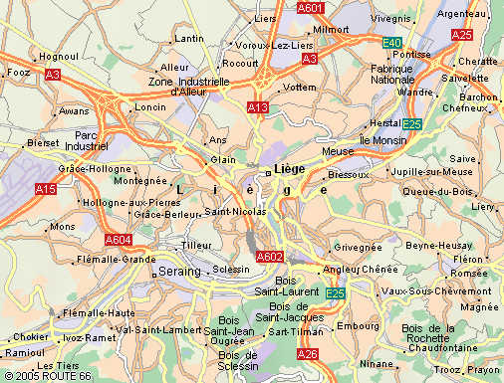

Prendre : E40/E42-Liège-A602 (Ring) E 25(Luxembourg)
E25 sortie 40 EMBOURG ; Suivre : EMBOURG et Centre Sportif

